17.07.2015

Teste no ambiente DEV300

<http://grusapdev-02.achebr.int:8000/sap/bc/bsp/sap/yapo/cor6n>

1 – Tela de login (será alterada para ser carregada através do **PCS/Central de Usuários**):

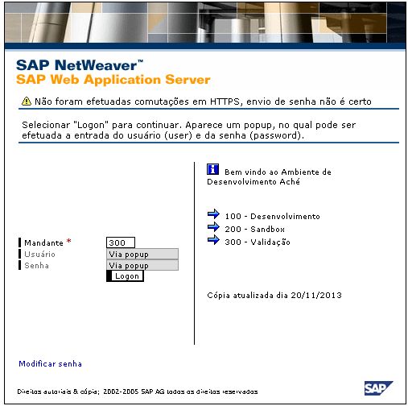 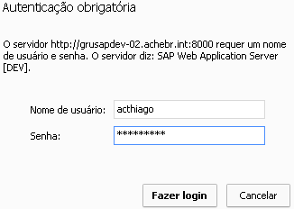

2 – Após validar o usuário e senha, vai carregar a 1ª tela. Nessa tela, o usuário deverá informar a ordem de processo e pressionar ENTER ou ir no botão de pesquisar:



Se informar uma ordem que não existe: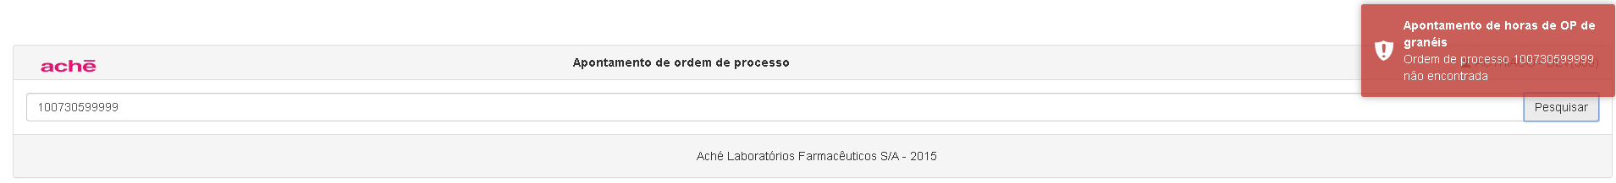

3 – Tela com os detalhes da fase atual a ser apontada:

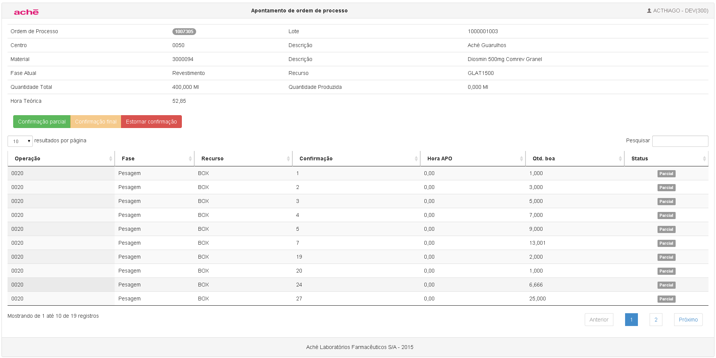

4 – Quando selecionar a opção de confirmação parcial ou confirmação final, carrega o popup (com detalhes da transação COR6N) para preencher a folha de tempos:

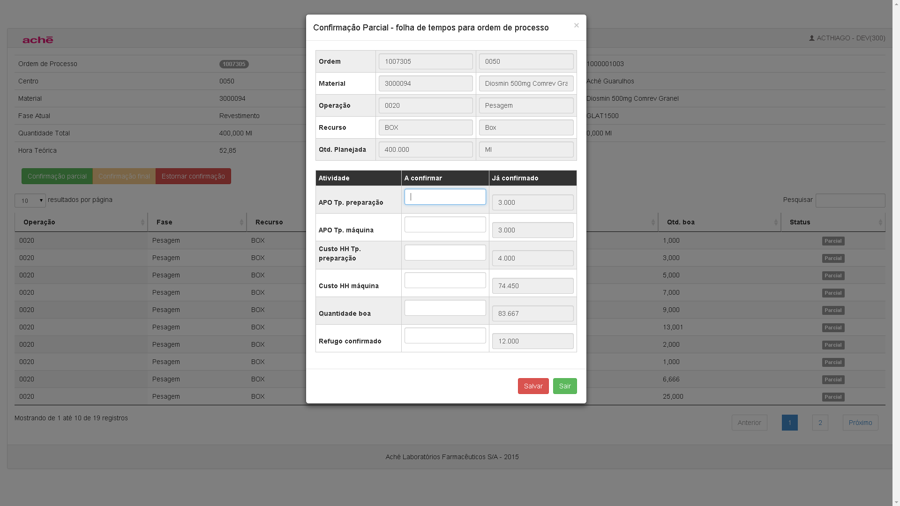

5 – Para estornar a fase, é necessário selecionar a linha primeiro. Obs: preciso recarregar a tabela, deu erro nessa parte agora.

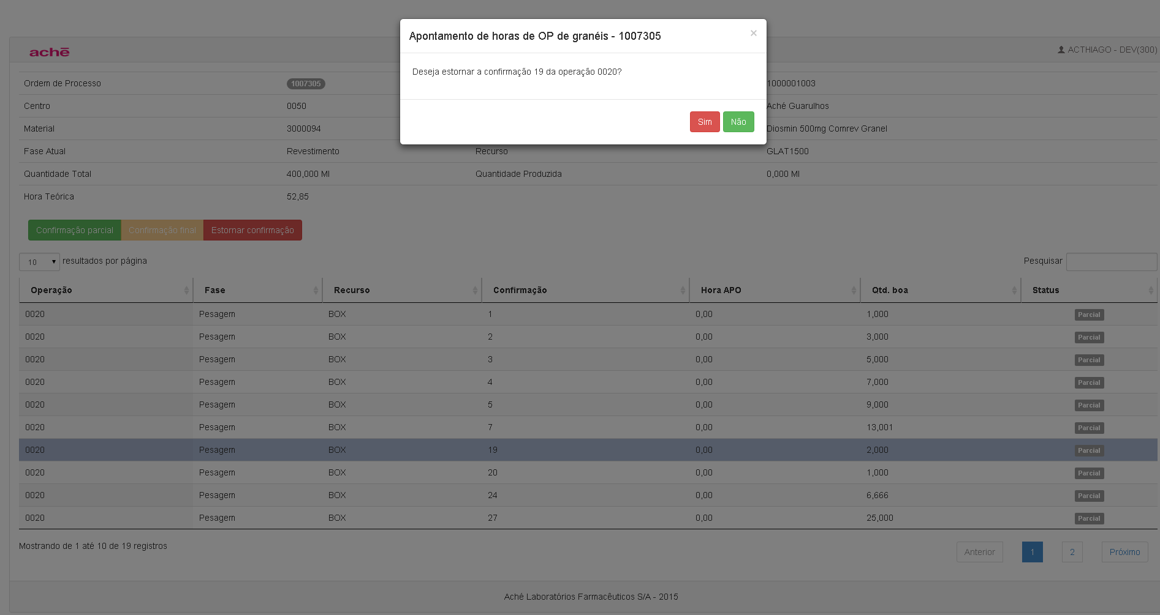

6 – As permissões do usuário estão sendo cadastradas na transação YAPT001. Será alterado para ser atualizada pelo PCS também.

